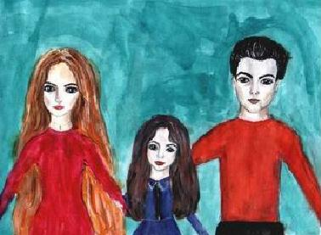
Статья 9. Право ребенка иметь семью.
Фириджанова Регина 2 класс.

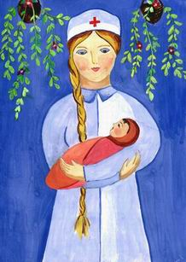
Статья 24. Право на здравоохранение.
Калинина Настя 7 класс

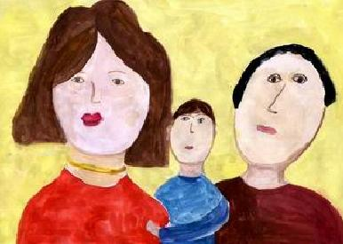
Статья 18. Ответственность родителей за воспитание и развитие ребенка. Давидян Георгий 1 класс

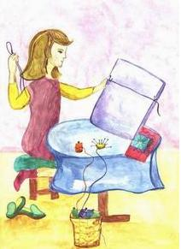
Статья 29. Право на развитие талантов и способностей.
Жильцова Софья 5 класс.


Статья 29. Право на защиту и помощь со стороны государства. Синяков Женя 6 класс

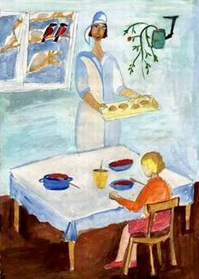
Статья 20. Право ребенка на социальную помощь.
Соковиков Андрей 6 класс

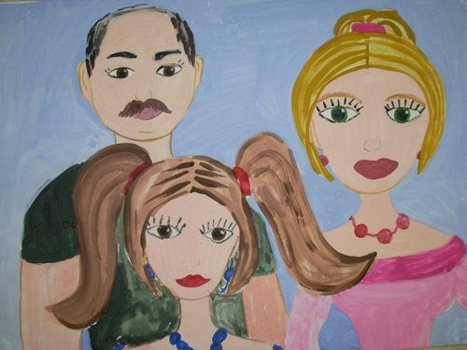
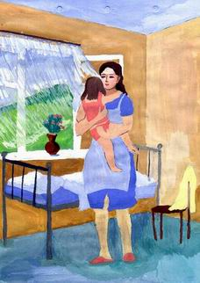
Статья 6. Право на здоровое развитие.
Туркина Юлия 7 класс


Статья 6. Право на жизнь.
Балаш Полина 6 класс

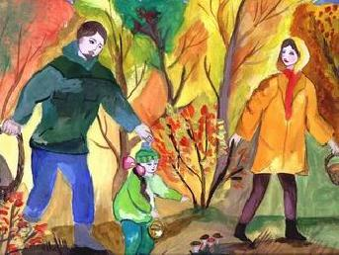
Статья 9. Право не разлучаться со своими родителями. Волкова Настя 7 класс

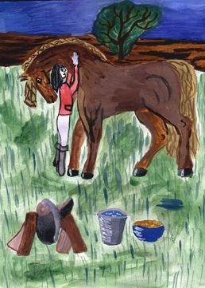
Статья 31. Право на отдых и досуг. Ульянцева Полина
6 класс

